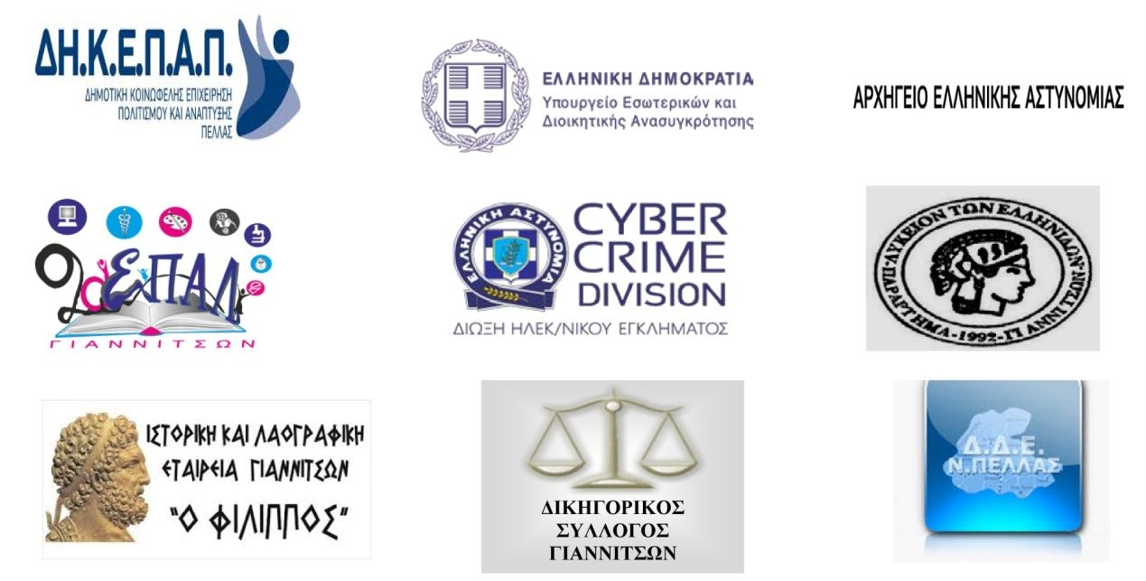
Ημερίδα ΠΡΟΣ: Το 2ο ΕΠΑΛ ΓΙΑΝΝΙΤΣΩΝ
«ΜΕ ΑΣΦΑΛΕΙΑ ΣΤΟ ΔΙΑΔΙΚΤΥΟ» email: mail@2epal-giann.pel.sch.gr
Πνευματικό Κέντρο Γιαννιτσών - 6 Μαΐου 2015

Παρακαλούμε συμπληρώστε την παρακάτω φόρμα
για την ηλεκτρονική κατάθεση ερωτήματος στην ημερίδα:
01 | Στοιχεία  Εκπαιδευτικής Μονάδας: | Δημοτικό | Γυμνάσιο |  | Λύκειο
02 | Σύλλογος: | Διδασκόντων |  | Γονέων & Κηδεμόνων
03 | Email -Τηλέφωνο:
04 | Ερώτημα σχετικό  με τις θεματικές ενότητες: | Θεματική ενότητα:  ΔΙΑΔΙΚΤΥΑΚΕΣ ΣΥΜΠΕΡΙΦΟΡΕΣ  ΥΨΗΛΟΥ ΚΙΝΔΥΝΟΥ  - Ασφαλής πλοήγηση στο διαδίκτυο  - Μέσα κοινωνικής δικτύωσης  - Εγκληματικότητα & διαδικτυακή νομοθεσία  - Ανωνυμία στο διαδίκτυο  - Σύγχρονες διαδικτυακές απειλές |  | Θεματική ενότητα:  ΕΘΙΣΜΟΣ & ΕΚΦΟΒΙΣΜΟΣ  ΣΤΟ ΔΙΑΔΙΚΤΥΟ:  - CYBER BULLYING-Εκφοβισμός στον κυβερνοχώρο  - Εθισμός στο διαδίκτυο
04 | Ερώτημα σχετικό  με τις θεματικές ενότητες: | (διατύπωση ερωτήματος) |  | (διατύπωση ερωτήματος)

